聚焦绘本 研学促思

——记方盛茫名师工作室、王芳芳名师工作室第二次研修活动
遇见美好
疫情之后，我们的工作室终于见面了，之前是线上相聚，彼此之间还有距离感。在这春暖花开之际，方盛茫名师工作室、王芳芳名师工作室成员，齐聚瓯海区第九幼儿园开展主题为“聚焦绘本、研学促思”的课堂研修活动。一张张新面孔为工作室带来了新气息和新能量。在轻松自在的氛围下，工作室们的小伙伴们通过一系列有趣的游戏活动逐渐打开心扉。
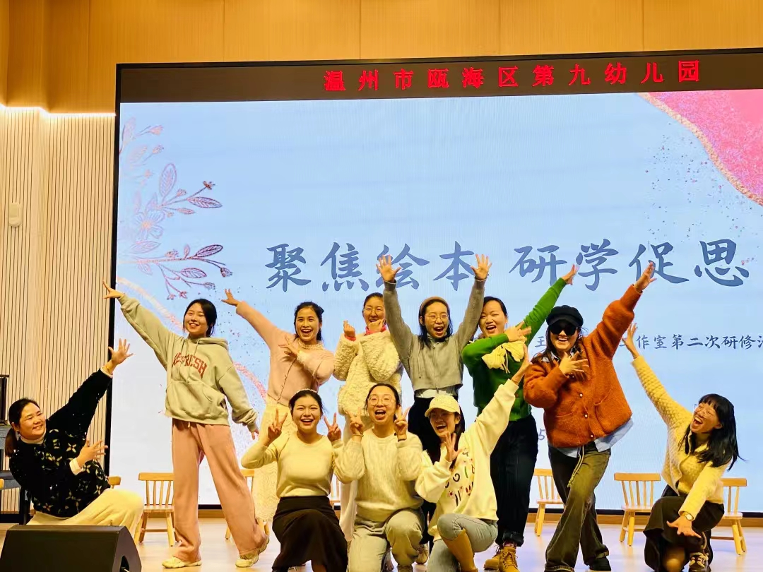
赠书仪式
以书为友,一生受益;
以书为伴,一生充实;
以书为乐,一生幸福。

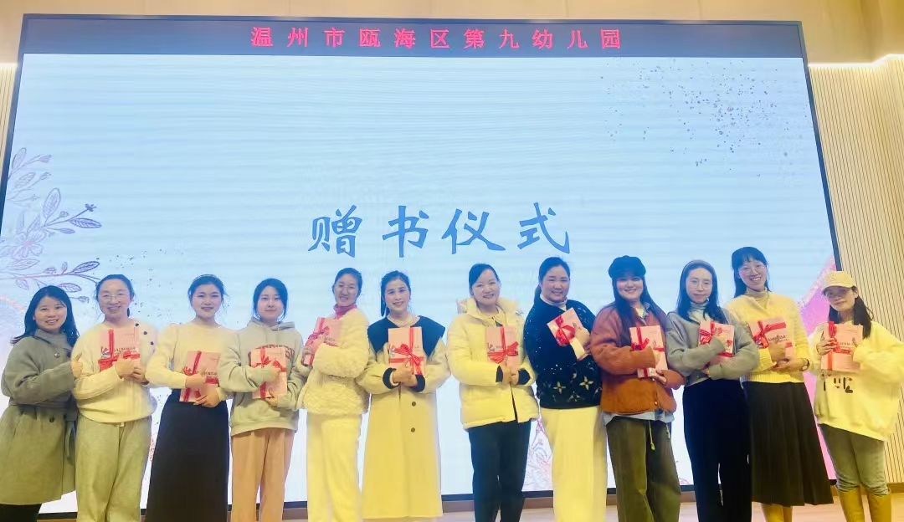

为此两位导师还为学员们准备了书籍，鼓励成员们以加入工作室为契机强化学习。相信各位将在专业理论的支撑下不断坚定地前行。

绘本是幼儿园语言教学的重要载体，为教师们更深层次的了解绘本以及实践课堂教学搭建了平台，通过绘本分享、分组介绍、代表试教的形式，进一步提高教师队伍的教学能力。
绘本分享
每位成员们都带来了自己最喜欢的绘本，进行讲解与推荐的同时，也丰富了大家对于不同绘本的了解。
分组研讨
学员们共分为三组，共同努力，认真研究绘本，围绕活动设计、有效提问、核心经验以及对于幼儿的生命教育等方面展开了思考。
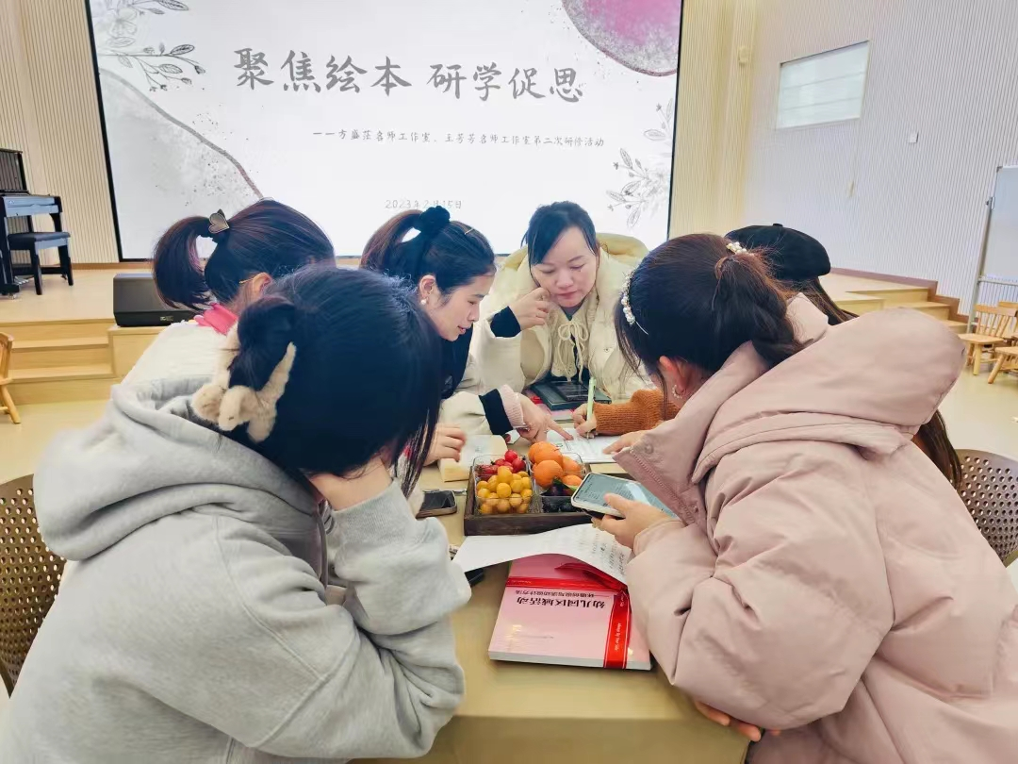
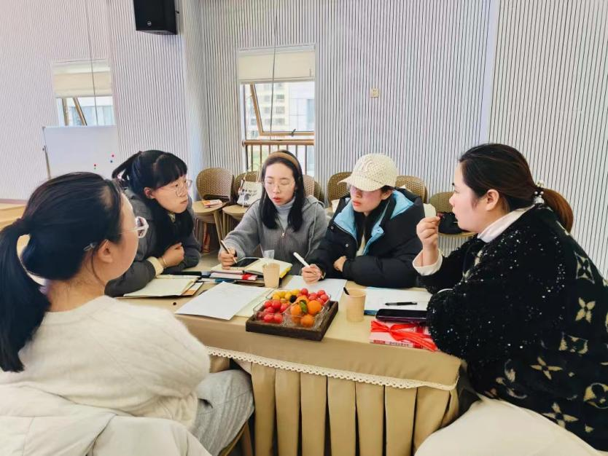
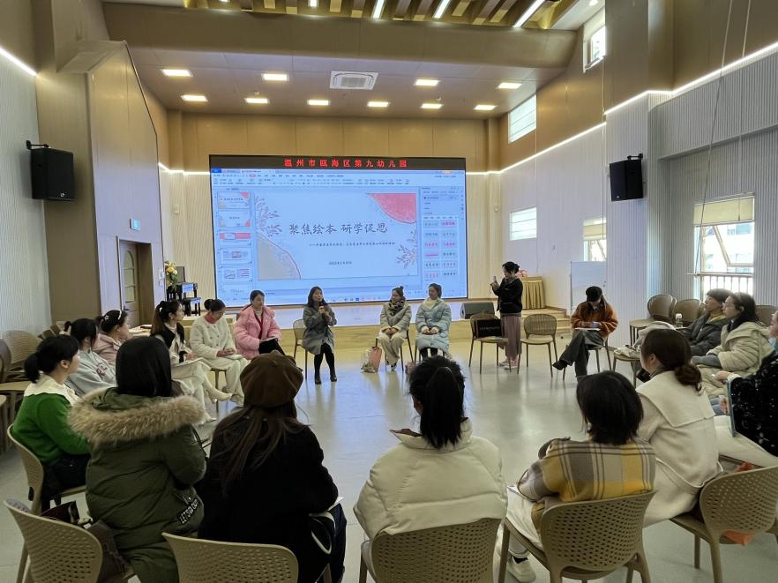
思维碰撞
经过三组学员的分享与讨论，各组分别派代表进行对于该绘本的理解与剖析进行阐述，给予了教师有更多思考和表达的机会。

如何能够帮助孩子对于生命特性的了解，陈素蛾老师提出可以通过生命教育阅读绘本进行发现，老师在过程中随时进行跟进，引导幼儿能够以积极态度和微笑来化解恐惧。

生命绘本阅读是幼儿早期阅读的重要组成，对幼儿成长意义不言而喻。麻艺馨老师通过引导幼儿感受艾玛奶奶面对即将离世是从容乐观的心态，到积极向上地面对生活，设计了以幼儿为本教学思路，启发幼儿真正地理解生命、珍爱生命、欣赏生命和提升生命。

儿童有着自己的观察、体验、理解周围世界的独特角度和方式。章诗诗老师则针对幼儿眼中的“再见”二字进行了解读，真情实感的与大家分享了儿童视角下的生命教育。
导师点评
导师们针对三组对于同一绘本的不同切入点进行总结，也为工作室成员们在之后研修学习中的同课异构打下坚实的基础。
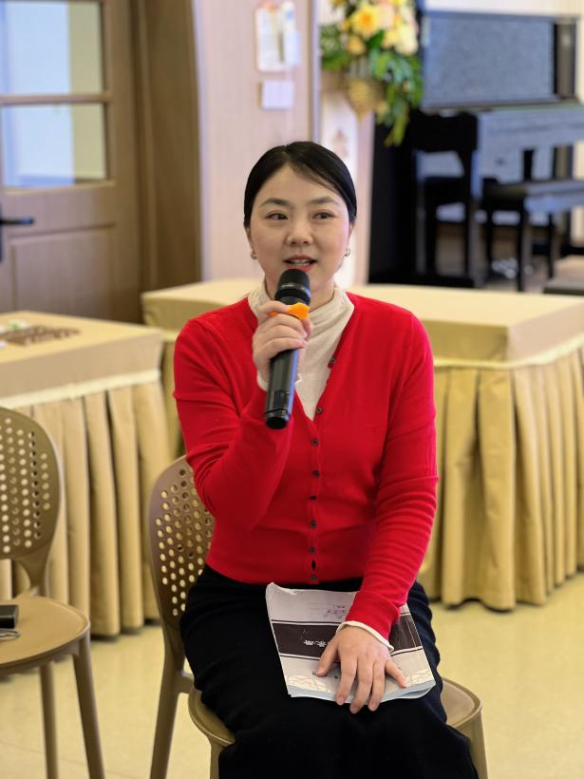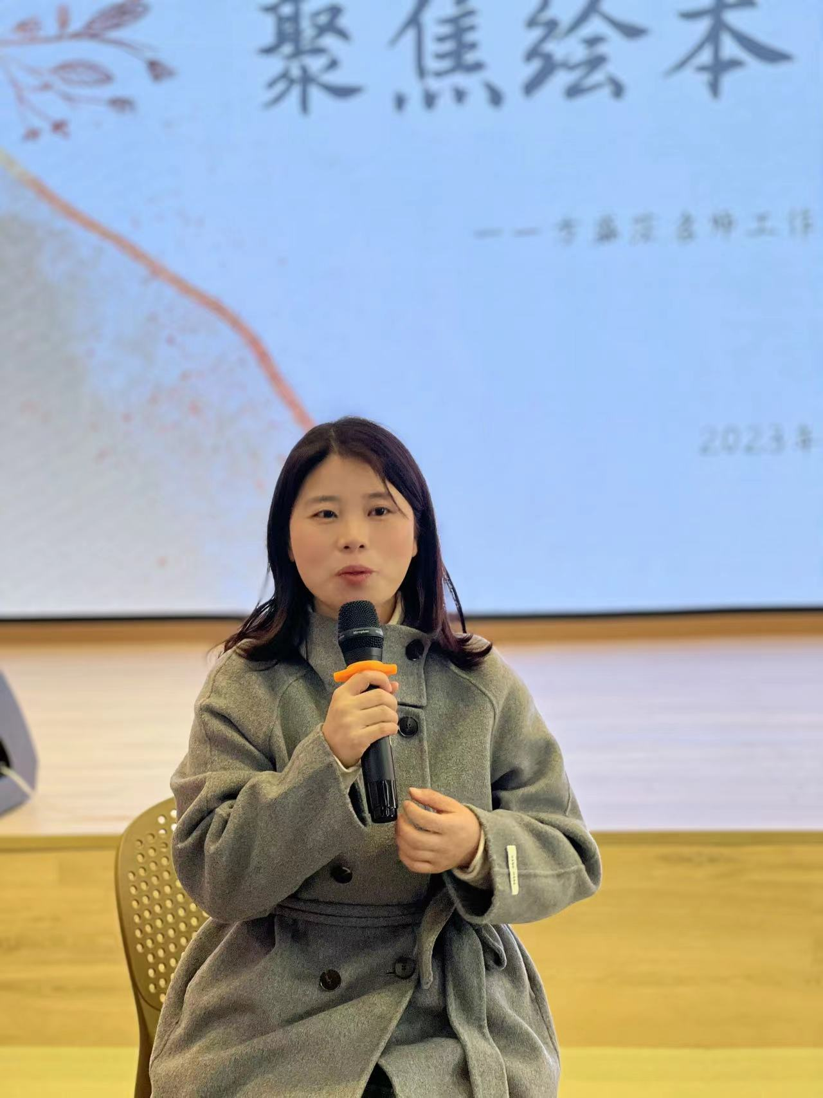

路漫漫其修远兮，在未来的日子里，作为教师也将会不忘初心，不断地提升自身的素质，不断地积累教学经验。在这样一场交流与分享中，我们的思想和情感不断碰撞与融合，它打破了思维与情感的边界，是一场生动的、温暖的、美好的研修。

方盛茫名师工作室
王芳芳名师工作室

